Подготовка к школе - нужна ли?
Часто, когда спрашивают родителей: «В чем, на ваш взгляд, заключается подготовка к школе?», «Для чего вам нужно водить ребенка на подготовку к школе?», родители затрудняются дать четкий ответ. Часто родители отдают детей на курсы подготовки к школе для того, чтобы уменьшить свою тревогу по поводу будущей учебы, исходя не из понимания реальной ситуации, а из своих субъективных страхов. Давайте порассуждаем о том, что включает в себя понятие «готовность к школе», когда нужна подготовка к школе и что она дает. 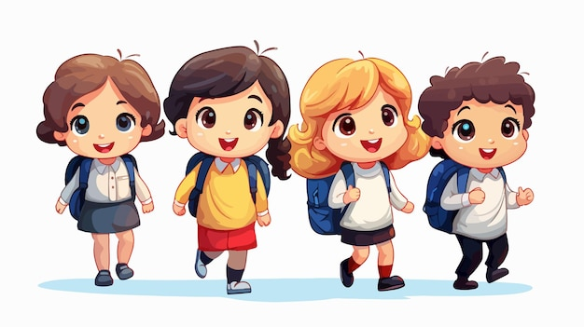

Начнем с первого вопроса: что включает в себя понятие «готовность к школе»? Быть готовым к школе – значит быть готовым к ней со стороны трех сфер:
- физиологической (здоровье, физическое развитие, развитие мелкой и крупной моторики)
- психологической (эмоционально-волевая, коммуникативная сферы)
- познавательной (внимание, память, мышление, воображение, речь).
Переходим ко второму вопросу: нужны ли именно Вашему ребенку курсы «Подготовки к школе»? Чтобы это понять, рекомендуют провести психологическую диагностику на определение готовности ребенка к школе. Такую диагностику обязательно проводят в детских садах в подготовительных группах в начале и в конце учебного года. Психодиагностика показывает уровень развития познавательной сферы ребенка: внимания, памяти, мышления, воображения, речи, зрительно-моторной координации; эмоционально-волевой сферы (особенности характера, умение регулировать эмоции и поведение, уровень тревожности, наличие усидчивости, интереса к учению, умения действовать по инструкции);коммуникативной сферы (знание основных ритуалов и правил общения, умение выслушать партнера по общению, умение вести диалог, организовывать совместную деятельность). По сути, те трудности, которые испытывает ребенок, находясь в группе детского сада, перейдут с ним за школьную парту. Поэтому, воспитатель и педагог-психолог детского сада являются вашими помощниками, которые могут рассказать о вашем ребенке очень много. Ведь они наблюдают его долгое время в условиях детского коллектива. За это время ребенок успевает проявить себя с разных сторон, в том числе с тех, которые он может не демонстрировать дома с родителями. Поддерживая контакт с воспитателем и педагогом-психологом, вы сможете вовремя обратить внимание на возникающие трудности и использовать это на благо дальнейшего развития ребенка.
Итак, предположим, у ребенка низкий уровень развития каких-либо функций познавательной сферы. Тогда у вас есть как минимум три варианта действий.
Первый вариант: вы можете посещать с ребенком курсы подготовки к школе, на которых с ребенком в игровой форме будут проводить занятия на развитие внимания, памяти, мышления и т.д. Правда, здесь нужно быть осторожным и следить за позитивным отношением ребенка к занятиям, контролировать отсутствие перегрузки. В противном случае, у ребенка может сформироваться негативное отношение к занятиям и к будущей учебе. Помните, что дошкольное детство, все-таки, предназначено для игры, а не для целенаправленной учебы. 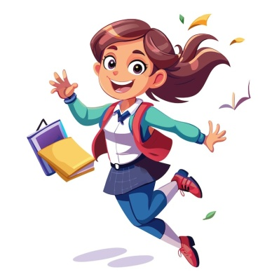
Второй вариант: вы можете не водить ребенка на курсы подготовки к школе, и заниматься с ним дома. Список игр для развития познавательной сферы вы можете составить самостоятельно, используя специальную литературу. Этот вариант сэкономит вам бюджет, избавит от необходимости возить (водить) ребенка на курсы (а это тоже время), но потребует от вас времени и энегрозатрат на обучение ребенка в игровой форме.
Третий вариант: вы можете не водить ребенка на курсы подготовки к школе, при этом уделить дополнительное внимание ребенку в период освоения им программы первого класса. В школе начинают обучение с самых азов, оно не является теоретически сложным, осваивается постепенно и не оценивается педагогом при помощи бальной оценки. Огромный плюс этого варианта – возможность ребенка вдоволь наиграться перед школой.
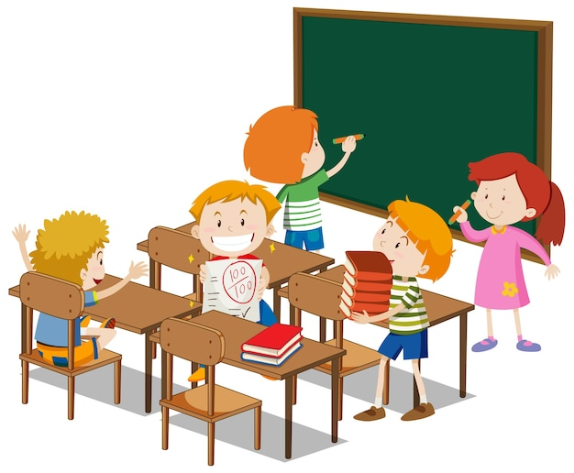
Рассмотрим, что же может происходить с ребенком, в результате чего снижается его готовность учиться (его любознательность, природное любопытство, естественный интерес к жизни, который изначально огромен у каждого ребенка)? Обычно это проблемы, лежащие в эмоционально-волевой и коммуникативной сферах (мы не будем рассматривать здесь нарушения в сфере психического здоровья). Об этом вы также узнаете на консультации психолога по результатам диагностики готовности ребенка к школе. И в этом случае ребенку вряд ли помогут (а могут и усугубить проблему) курсы подготовки к школе. Приведем пример для наглядности. Предположим, ваш ребенок застенчивый, не умеет постоять за себя, не проявляет активности ни в играх, ни в познавательной деятельности. Что изменится, если такой ребенок будет посещать курсы подготовки к школе? Даже если его научат писать, читать и считать, ребенок, скорее всего, не сможет успешно учиться, т.к. в следствии вышеописанных трудностей будет очень некомфортно чувствовать себя в детском коллективе. Практически все его внимание и энергия будут направлены на эти сложности и попытки защититься от них.
Другой пример. Если ребенок проявляет агрессивность, демонстративное непослушание, он будет постоянно получать замечания от учителя, сталкиваться с ответной агрессией и непринятием одноклассников, с наказанием родителей. Его внимание будет направлено на то, чтобы во что бы то ни, стало быть правым, отстоять любой ценой свою точку зрения (особенно, если родители не проявляют уважения к ребенку, не показывают, что он значим, его мнение важно для них). Согласитесь, в такой ситуации сложно быть успешным в учебе, даже если пройти курсы подготовки к школе.
Поэтому, вышеописанные проблемы должны решаться комплексно, с участием психолога. Более того, у психолога будет больше шансов помочь изменить ситуацию в лучшую сторону только при активном сотрудничестве с родителями. Поэтому, родителям важно быть готовым посмотреть на трудности ребенка с позиции семейной системы в целом. Психолог поможет увидеть, какие факторы семейной системы ведут к возникновению сложностей у ребенка. Психолог поможет ответить на вопросы: «Что я как родитель могу делать по-другому, чтобы ребенок чувствовал себя лучше?», «Как я помогаю /мешаю ребенку развивать свой потенциал?», «Каковы мои ресурсы как родителя и достаточно ли их для ребенка?», «Как я справляюсь с возникающими лично у меня трудностями?» и др. Самоустранённая позиция родителя, когда он приводит ребенка к психологу и говорит что-то вроде: «Мой ребенок не умеет себя вести (непослушный, агрессивный, ленивый, тревожный, застенчивый и т.п.) – сделайте с ним что-нибудь» не способствует решению проблемы. Ребенок – всегда часть и отражение семейной системы. Но, даже в случаях, когда родители не готовы принимать активного участия в психологической работе, для ребенка лучше посещать психолога. Бывают случаи, когда психолог является единственным человеком, дающим ребенку пережить опыт принятия, который станет для него поддержкой и определенной опорой в жизни.
Помните, что в подготовительных группах детского сада воспитатели в игровой форме активно готовят детей к школе. Если в семье ребенка царит атмосфера любви, взаимоподдержки, уважения, ребенок сможет легко усвоить общеразвивающую программу детского сада и этого будет достаточно для того, чтобы быть готовым к школе.
Скажу напоследок, что родителям важно быть готовым к школе (пройти школьный путь вместе с ребенком) не меньше, чем ребенку. Родителям важно:
- понимать, что для ребенка переход из садика в школу является стрессом (перестройка режима дня, новые требования, правила, коллектив, нагрузка), который важно помочь пережить
- быть готовым помочь, поддержать ребенка; активно сотрудничать с учителем и терпеливо решать возникающие трудности
- помнить, что первоклассник только учится учиться, он только начинает перестраиваться с игровой деятельности на учебную, это будет происходить на протяжении всего первого класса. Поэтому, важно не перегружать ребенка, продолжать уделять много времени играм и прогулкам
- помните, что ответственность за понимание потребностей ребенка лежит на взрослом. Не бывает плохих потребностей, бывают неадекватные способы их достижения. Например, потребность ребенка быть значимым может неадекватно удовлетворяться в демонстративных протестах, непослушании; потребность во внимании может удовлетворяться в снижении успеваемости (в этом случае ребенок получает пусть негативное, но всё же внимание родителей, что лучше безразличия) и т.п.
Задача взрослого – понять, какая важная потребность не удовлетворяется, и помочь ребенку начать использовать более подходящие, конструктивные способы её удовлетворения (в приведенных выше примерах на родителях лежит ответственность за то, чтобы начать уважительно относиться к ребенку, уделять ему внимание; а ребенка важно научить в уважительной форме проявлять свой гнев, в вежливой форме просить уделить ему внимание).
Ответы всегда рождают новые вопросы. Мир ребенка, как мир любого человека – это целая вселенная, которую бывает нелегко, а до конца и невозможно понять. Но, мы можем быть рядом с нашими детьми, оставаться друзьями и пытаться их понять. А это уже очень много.
